日本語タイトル

口演発表の方： 2～4ページ

ポスター発表の方：2ページ

名字 名前（□□□大学　□□□学部　□□□科）

MYOJI Namae : TITLE(English)

Summary(English) …

1. 目的

　□□□□□□□□□□□□□□□□□□□□□□□□□□□□、□□□□□□□□□□□□□、□□□□□□□□□□□。□□□□□□□□□□、□□□□□□□□□□□□□□□□□□、□□□□□□□□□□□□□□□□□□□□□、□□□□□□□□□□□□□□□□□□□□□□□□□□□□□□□□□□□□□□□□□□□□□□□□□。

2. 方法

□□□□□□□□□□□□□□□□□□□□□□□□□□□□□□□□□□□□□□。□□□□□□□□□□□□□□□□□、□□□□□□□□□□□□□□□□□□□□□□□□□□□□□□□。□□□□□□□□□□□□□□□□□□□□□□□□□□□□□□□□□□□□□□。□□□□□□□□□□□□□□□□□□□□□□□□□□□□□□□□、□□□□□□□□□□□□□□□□□□□□□□□□□□□□□□□□□□□□□□。

3. 結果

□□□□□□□□□□□□□□□□□□□□□□□□□□□□□□□□□、□□□□□□□□□□□□□□□□□□□□□□□□□□□、□□□□□□□□□□□□□□□□□□□□□□□□□□□□□、□□□□□□□□□□□□□□□□□□□□□□□□□□□□□□□□□□□□□□□□□□□□□□□□□、□□□□□□□□□□□□□□□□□□□□□□□□□□□□□□□□□□□□□□□□□□□□□□□□□□□。

(1) □□□□□□□□□□□□□□□□□□□

□□□□□□□□□□□□□□□□□□□□□□□□□□□□□□□□□□□□□□□□□□□□□□□□□□□□□□□□□□□□□□□□□□□□□□□□□□□□□□□□□□□□□□□□□□□□□□□□□□□□□□□□□□□□□□□□□□□□□□□□□□□□□□□□□□□□□□□□□□□□□□□□□□□□□□□□□□□□□□□□□□□□□□□□□□□□□□□□□□□□□□□□□□□□□□□□□□□（図1）。

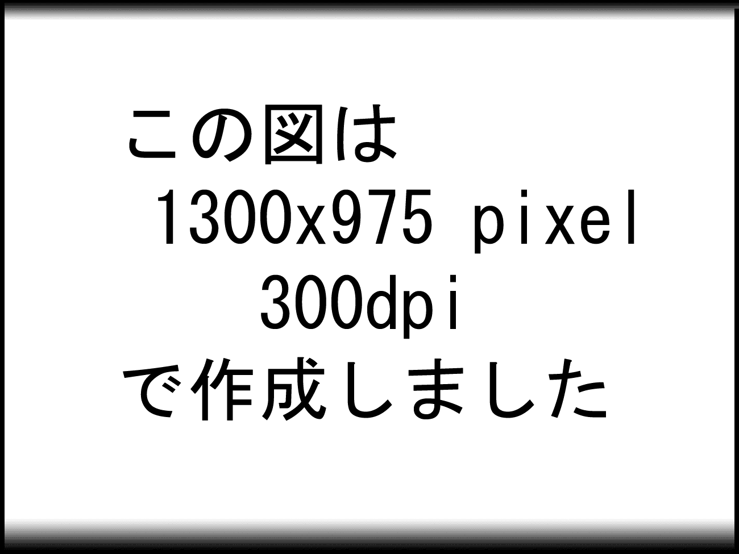

図1. □□□□□□□(ゴシック9pt)

(2) □□□□□□□□□□□□□□□□□□□

□□□□□□□□□□□□□□□□□□□□□□□□□□□□□□□□□□□□□□□□□□□□□□□□□□□□□□□□□□□□□□、□□□□□□□□□□□□□□□□□□□□□□□□□□□□□、□□□□□□□□□□□□□□□□□□□□□□□□□□□□□□□□□□□□□□□□□□□□□□□□□、□□□□□□□□□□□□□□□□□□□□□□□□□□□□□□□□□、□□□□□□□□□□□□□□□□□□□□□□□□□□□□□、□□□□□□□□□□□□□□□□□□□□□□□□□□□□□□□□□□□□□□□□□□□□□□□□□、□□□□□□□□□□□□□□□□□□□□□□□□□□□□□□□□□□□□□□□□□□□□□（図2）。



図2. □□□□□□□(ゴシック9pt)

(3) □□□□□□□□□□□□□□□□□□□

□□□□□□□□□□□□□□□□□□□□□□□□□□□□□□□□□□□□□□□□□□□□□□□□□□□□□□□□□□□□□□□□□□□□□□□□□□□□□□□□□□□□□□□□□□□□□□□□□□□□□□□□□□□□□□□□□□□□□□□□□□□□□□□□□□□□□□□□□□□□□□□□□□□□□□□□□□□□□□□□□□□□□□□□□□□□□□□□□□□□□□□□□□□□□□□□□□□（表1）。

表1. □□□□□□□(ゴシック9pt)



(4) □□□□□□□□□□□□□□□□□□□

□□□□□□□□□□□□□□□□□□□□□□□□□□□□□□□□□□□□□□□□□□□□□□□□□□□□□□□□□□□□□□□□□□□□□□□□□□□□□□□□□□□□□□□□□□□□□□□□□□□□□□□□□□□□□□□□□□□□□□□□□□□□□□□□□□□□□□□□□□□□□□□□□□□□□□□□□□□□□□□□□□□□□□□□□□□□□□□□□□□□□□□□□□□□□□□□□□□

4. 考察

□□□□□□□□□□□□□□□□□□□□□□□□□□□□□□□□□□□□□□□□□□□□□□□□□□□□□□□□□□□□□□□□□□□□□□□□□□□□□□□□□□□□□□□□□□□□□□□□□□□□□□□□□□□□□□□□□□□□□□□□□□□□□□□□□□□□□□□□□□□□□□□□□□□□□□□□□□□□□□□□□□□□□□□□□□□□□□□□□□□□□□□□□□□□□□□□□□□□□□□□□□□

□□□□□□□□□□□□□□□□□□□□□□□□□□□□□□□□□□□□□□□□□□□□□□□□□□□□□□□□□□□□□□□□□□□□□□□□□□□□□□□□□□□□□□□□□□□□□□□□□□□□□□□□□□□□□□□□□□□□□□□□□□□□□□□□□□□□□□□□□□□□□□□□□□□□□□□□□□□□□□□□□□□□□□□□□□□□□□□□□□□□□□□□□□□□□□□□□□□

□□□□□□□□□□□□□□□□□□□□□□□□□□□□□□□□□□□□□□□□□□□□□□□□□□□□□□□□□□□□□□□□□□□□□□□□□□□□□□□□□□□□□□□□□□□□□□□□□□□□□□□□□□□□□□□□□□□□□□□□□□□□□□□□□□□□□□□□□□□□□□□□□□□□□□□□□□□□□□□□□□□□□□□□□□□□□□□

謝辞

□□□□□□□□□□□□□□□□□□□□□□□□□□□□□□□□□□□□□□□□□□□□□□□□□□□□□□□□□□□□□□□

参考文献

1) □□□□（1997）　□□□□□□□□□□□□□□□□．　□□□□□□□□□□□□ 第12号：34-56

2) □□□□（2000）　□□□□□□□□□□□□□□□□．　□□□□□□□□□□□□ 第15号：12-34